
UNIVERSIDAD AUTÓNOMA DE CHIAPAS
Escuela de Tecnologías Digitales Aplicadas
Ingeniería en Desarrollo y Tecnologías de Software
Taller de Desarrollo 3
Actividad 2.6
Desarrollo de un Dashboard de Métricas y Sistema de Reportes Analíticos sobre Arquitectura Hexagonal
Docente: Luis Gutiérrez Alfaro
Alumno: Pablo Jiménez Gumeta
Matrícula: 100016477
Grupo: N
Tuxtla Gutiérrez, Chiapas, 8 de octubre de 2026

Índice
1. Introducción 3
2. Objetivos 3
2.1 Objetivo general 3
2.2 Objetivos específicos 3
3. Arquitectura de la solución 4
4. Estados de pedido y criterio de venta 5
5. Implementación del backend 5
5.1 Puerto de salida 5
5.2 Validación de filtros 6
5.3 Servicio de analítica 7
5.4 Adaptador de salida con agregaciones SQL 9
5.5 Controlador y rutas 11
5.6 Composición de dependencias y dominio 12
6. Especificación de endpoints 13
6.1 Parámetros de consulta 14
6.2 Códigos de respuesta 14
6.3 Ejemplos de respuesta 14
7. Implementación del frontend 17
7.1 Página principal 17
7.2 Filtros de fecha 19
7.3 Gráfica de tendencia de ingresos 20
7.4 Gráfica de estados de pedidos 21
7.5 Ranking de productos 22
7.6 Capa de servicios del cliente 23
8. Pruebas y resultados 24
8.1 Datos de demostración 24
8.2 Pruebas de la API 24
8.3 Pruebas del dashboard 25
9. Repositorio y documentación en GitHub 31
10. Conclusiones 32
Referencias 32
Anexo A. Código complementario del frontend 33
A.1 Ruta protegida del dashboard (App.jsx, líneas 34–40) 33
A.2 FiltrosFecha.jsx (líneas 46–81) 33
A.3 fechas.js (completo) 34

1. Introducción
El presente documento describe el diseño, la implementación y la validación del módulo de métricas y reportes analíticos de la tienda en línea Pablo Store, desarrollado como Actividad 2.6 de la asignatura Taller de Desarrollo 3. La solución se integra al sistema existente (backend en Node.js y Express con arquitectura hexagonal, frontend en React y base de datos PostgreSQL) sin modificar sus capas de dominio más allá de lo estrictamente necesario.
El módulo consta de un servicio de analítica en la capa de aplicación (AnalyticsService), un adaptador de salida con agregaciones SQL (AnalyticsRepositoryAdapter), cinco endpoints REST de uso exclusivo para administradores y un dashboard en React con gráficas de Recharts, filtros de fecha y ranking de productos. El código fuente y la documentación se encuentran en la rama act-2.6-dashboard del repositorio del proyecto.

2. Objetivos

2.1 Objetivo general
Implementar un dashboard de métricas y un sistema de reportes analíticos para la tienda Pablo Store, respetando la separación de responsabilidades de la arquitectura hexagonal.

2.2 Objetivos específicos
• Calcular los productos más vendidos (top 5 y top 10) por unidades y por monto.
• Calcular los ingresos por periodo (día, semana y mes) y la distribución de pedidos por estado, con porcentaje y cantidad.
• Calcular el ticket promedio por pedido y por usuario.
• Exponer los reportes mediante endpoints protegidos con autenticación JWT y rol de administrador.
• Construir un dashboard con gráficas de barras y líneas, gráfica de pastel, tabla de ranking y filtros por rango de fechas (últimos 7 días, este mes y rango personalizado).

3. Arquitectura de la solución
La solución respeta el esquema de puertos y adaptadores del proyecto. El núcleo de aplicación (AnalyticsService) depende únicamente de un puerto abstracto (AnalyticsRepositoryPort); el acceso a PostgreSQL se encapsula en un adaptador de salida que implementa dicho puerto, y el adaptador de entrada HTTP (ReporteController y las rutas /reportes) traduce las solicitudes a llamadas al servicio. La raíz de composición (main.js) es el único lugar donde se conectan las implementaciones concretas. La Figura 1 presenta la visión general.
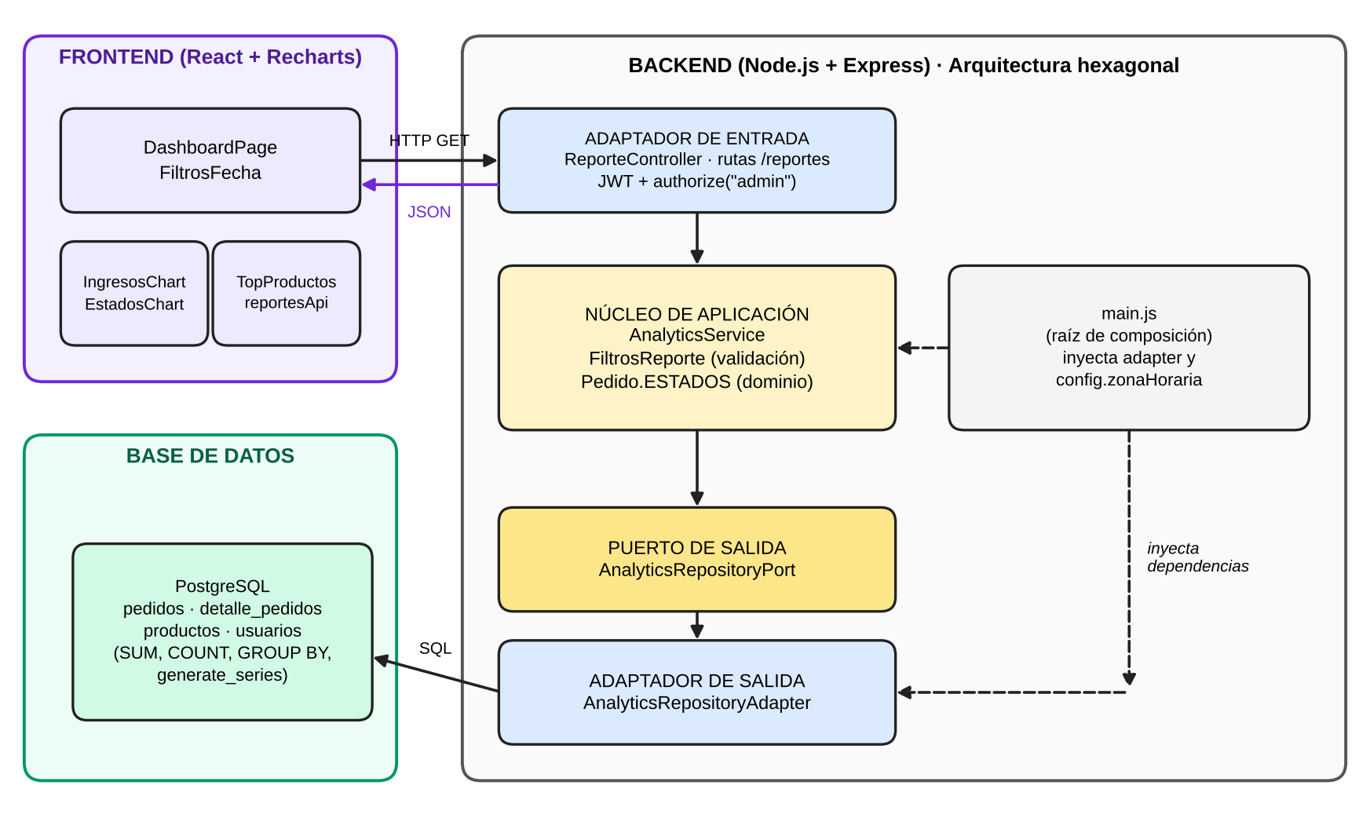
Figura 1. Arquitectura del módulo de reportes sobre el esquema hexagonal.
Tabla 1. Componentes del módulo y su responsabilidad.
Componente | Capa | Responsabilidad
AnalyticsRepositoryPort | Aplicación (puerto) | Contrato de consultas agregadas: productos, ingresos, estados y resumen de ventas.
FiltrosReporte | Aplicación | Valida y normaliza fechas, agrupación y límite; aplica valores por defecto.
AnalyticsService | Aplicación | Orquesta las consultas y deriva porcentajes, totales y promedios.
AnalyticsRepositoryAdapter | Infraestructura (salida) | Implementa el puerto con SQL: SUM, COUNT, GROUP BY y filtros por fecha.
ReporteController y rutas | Infraestructura (entrada) | Expone los endpoints /api/reportes/* restringidos al rol administrador.
Pedido.ESTADOS | Dominio | Fuente única de los estados válidos de un pedido.
DashboardPage y subcomponentes | Frontend | Filtros, tarjetas de indicadores, gráficas y tabla de ranking.

4. Estados de pedido y criterio de venta
La actividad exige reportar los estados Pendiente, Pagado, Enviado y Cancelado. El sistema contaba con tres estados (pendiente, completado y cancelado), por lo que se actualizó el ciclo de vida del pedido: pendiente → pagado → enviado, con posibilidad de cancelación desde pendiente o pagado. El estado completado fue eliminado y los registros existentes se migraron a enviado mediante el script database/migracion_estados_pedido.sql; el esquema base (schema.sql) refleja los nuevos valores.
Como consecuencia, el administrador dispone de los botones «Marcar pagado» y «Marcar enviado» en la vista de pedidos, y el cliente solo puede cancelar sus pedidos pendientes. Para las métricas de ingresos, ranking y ticket promedio se considera venta todo pedido en estado pagado o enviado; la distribución por estado incluye todos los pedidos del periodo. La Figura 11 muestra la definición del dominio.

5. Implementación del backend

5.1 Puerto de salida
AnalyticsRepositoryPort define cuatro operaciones que el dominio de aplicación necesita, sin conocer la tecnología de persistencia (Figura 2). Cada método lanza un error de «no implementado» si el adaptador no lo sobrescribe, lo que hace explícito el contrato.
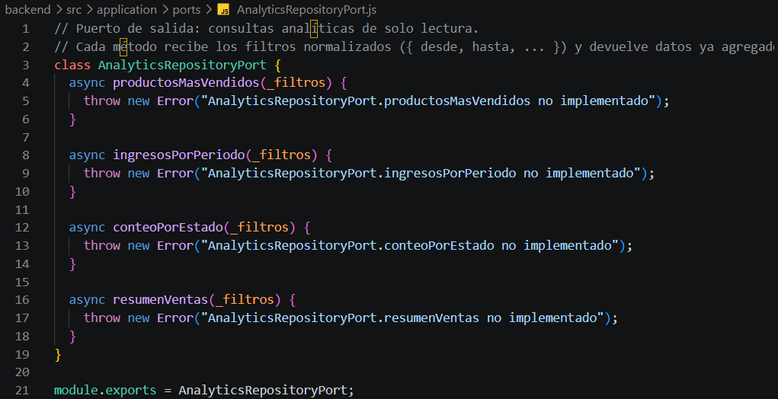
Figura 2. Puerto AnalyticsRepositoryPort.js (líneas 1–21).

5.2 Validación de filtros
normalizarFiltros convierte los parámetros de la consulta en filtros válidos (Figura 3). Por defecto se consultan los últimos 30 días; se valida el formato AAAA-MM-DD, que la fecha inicial no sea posterior a la final y que el rango no exceda 366 días. La agrupación acepta dia, semana o mes y, si se omite, se elige según la amplitud del rango (hasta 31 días: día; hasta 120: semana; más: mes). El límite del ranking debe ser un entero entre 1 y 10. Las infracciones se reportan como errores de validación de dominio, que el middleware traduce a respuestas HTTP 400.
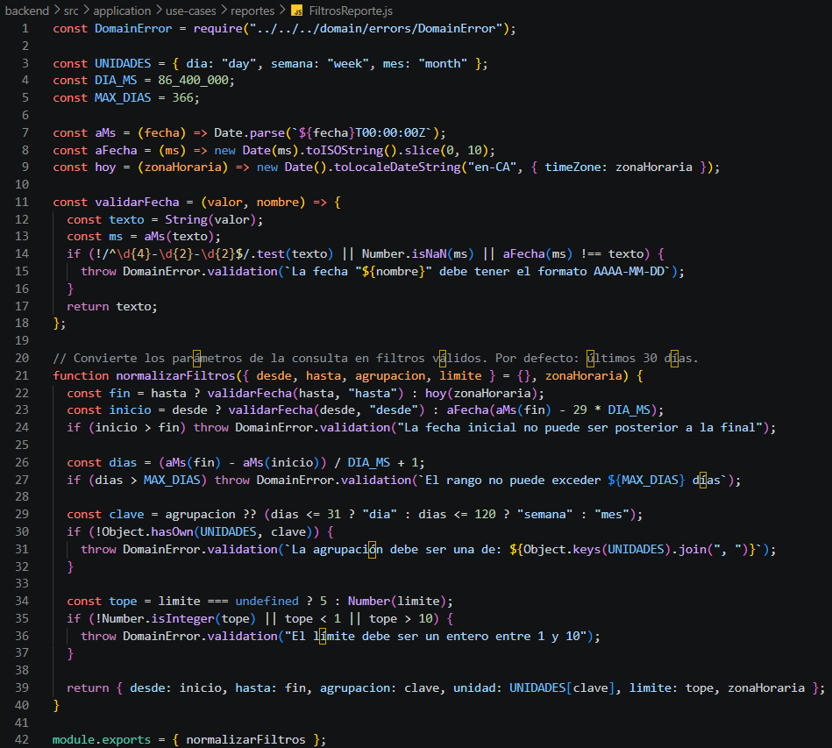
Figura 3. FiltrosReporte.js (líneas 1–42).

5.3 Servicio de analítica
AnalyticsService es el punto de entrada del subsistema (Figuras 4 y 5). Expone productosMasVendidos, ingresos, estadosPedidos, ticketPromedio y resumen; este último ejecuta las cuatro consultas en paralelo con Promise.all. Las responsabilidades de cálculo se reparten así: la base de datos produce los agregados y el servicio deriva lo que depende de reglas de negocio, a saber, el total y el número de pedidos de la serie de ingresos, el porcentaje por estado (con un decimal), la inclusión de los cuatro estados aunque no tengan pedidos y el ticket promedio por pedido (ingresos ÷ pedidos) y por usuario (ingresos ÷ clientes distintos).
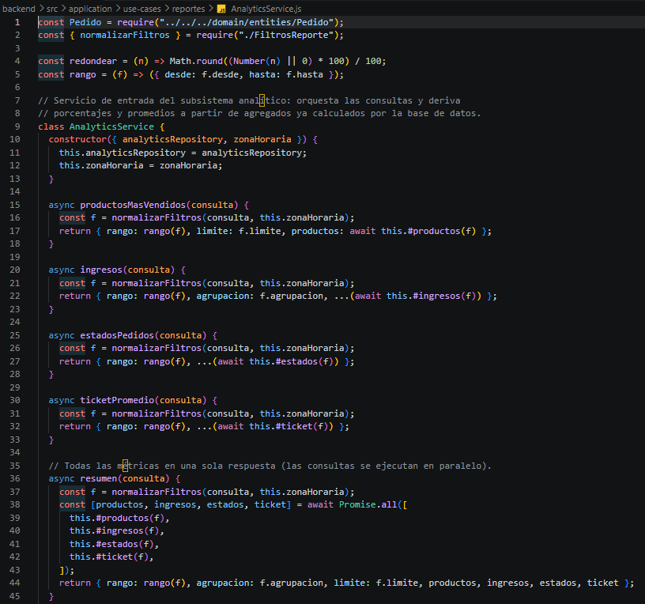
Figura 4. AnalyticsService.js (líneas 1–45).
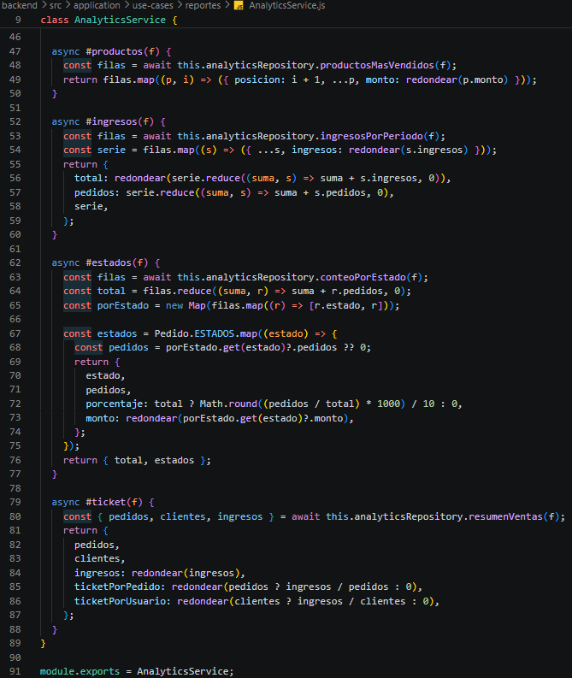
Figura 5. AnalyticsService.js (líneas 46–91).

5.4 Adaptador de salida con agregaciones SQL
AnalyticsRepositoryAdapter extiende el puerto y resuelve cada métrica con una sola consulta agregada (Figuras 6 y 7). Todas las consultas comparten el mismo filtro de fechas, parametrizado y con el límite superior inclusivo, evaluado en la zona horaria configurada (REPORTES_ZONA_HORARIA, por defecto America/Mexico_City) para que un pedido se asigne al día local correcto. Los valores se envían como parámetros ($1, $2, …), por lo que no existe concatenación de texto y se evita la inyección SQL.
Tabla 2. Agregaciones empleadas por cada métrica.
Métrica | Técnica SQL
Productos más vendidos | SUM(cantidad) y SUM(cantidad × precio_unitario) con GROUP BY producto, ORDER BY unidades y monto, LIMIT.
Ingresos por periodo | DATE_TRUNC por día, semana o mes, SUM(total) y COUNT(*); generate_series con LEFT JOIN para incluir periodos sin ventas.
Pedidos por estado | COUNT(*) y SUM(total) con GROUP BY estado sobre todos los pedidos del rango.
Ticket promedio | COUNT(*), COUNT(DISTINCT usuario_id) y SUM(total) sobre los pedidos vendidos.

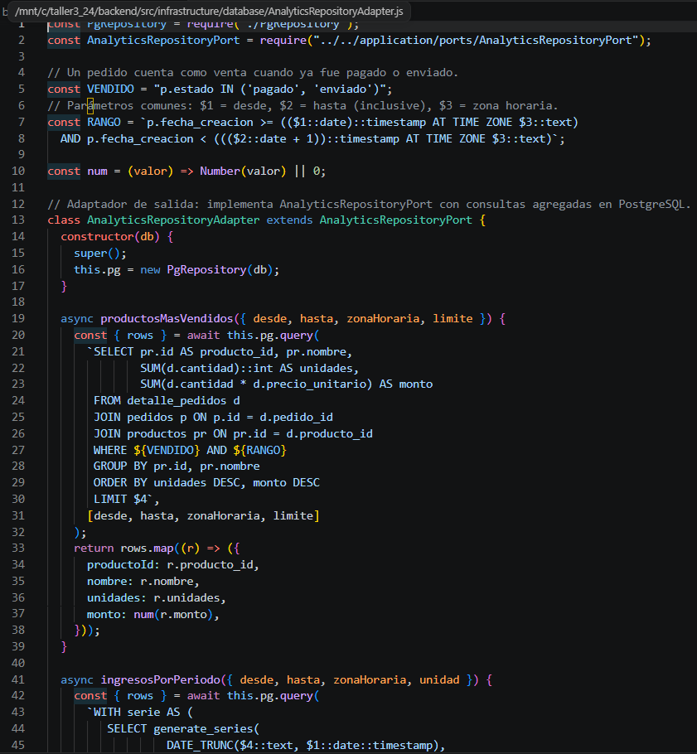
Figura 6. AnalyticsRepositoryAdapter.js (líneas 1–45).
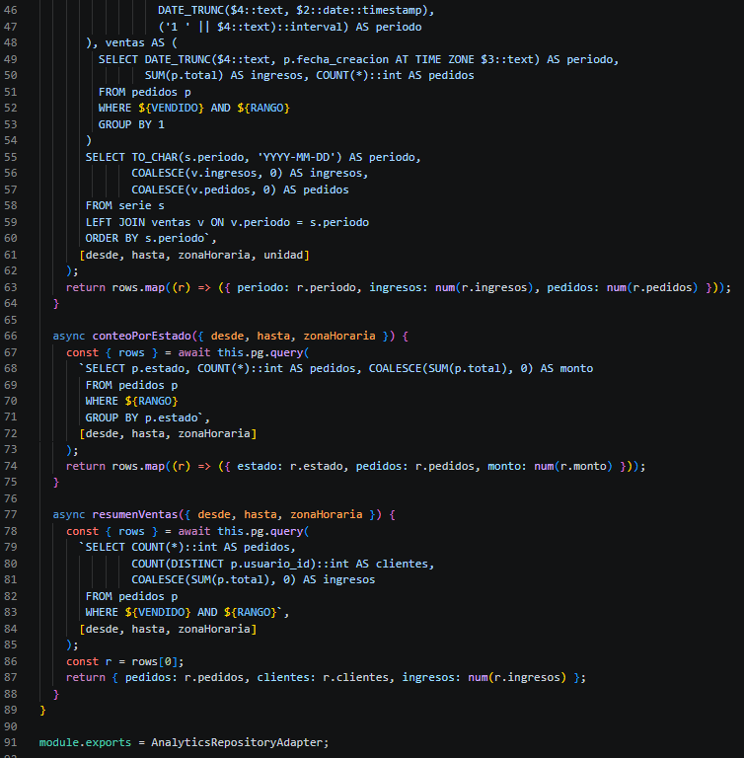
Figura 7. AnalyticsRepositoryAdapter.js (líneas 46–91).

5.5 Controlador y rutas
ReporteController delega cada solicitud en el servicio (Figura 8). Las rutas se registran con el grupo de middlewares soloAdmin, que exige token JWT válido, cuenta activa y rol administrador (Figura 9); un usuario sin autenticación recibe 401 y uno sin el rol, 403. Al estar Express 5 configurado para propagar errores asíncronos, los controladores no requieren bloques try/catch.
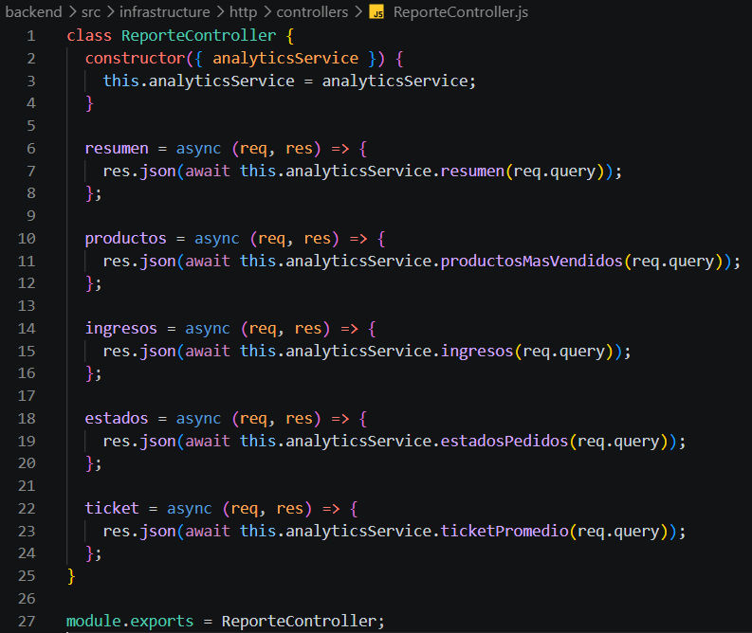
Figura 8. ReporteController.js (líneas 1–27).
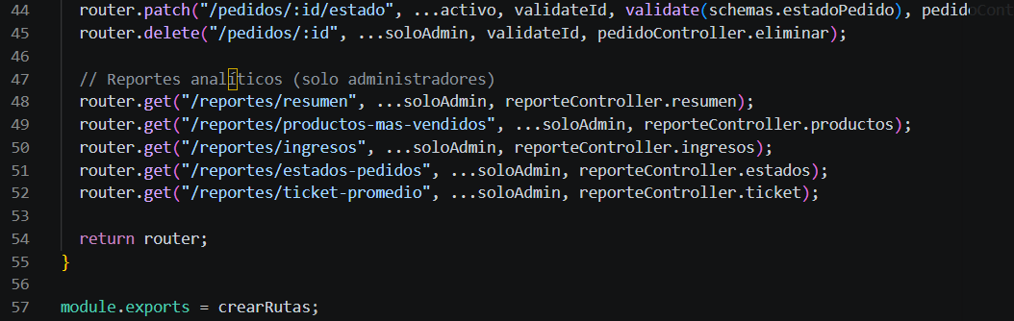
Figura 9. Rutas de reportes en routes/index.js (líneas 44–57).

5.6 Composición de dependencias y dominio
En main.js se instancia el adaptador con el pool de conexiones y se inyecta en el servicio junto con la zona horaria (Figura 10); el servicio no conoce la clase concreta que recibe. Por su parte, la entidad Pedido declara los estados válidos y las transiciones permitidas (Figura 11), de modo que el servicio construye la lista de estados a partir del dominio y no de valores duplicados.
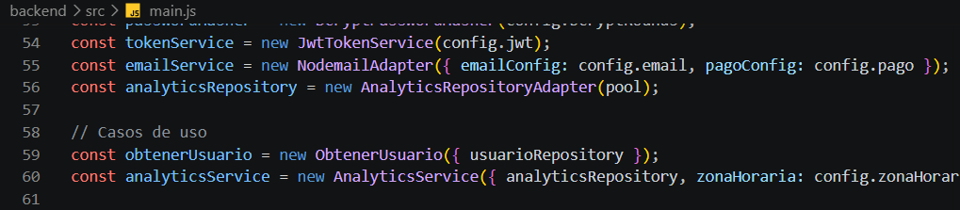
Figura 10. Composición del servicio de analítica en main.js (líneas 54–60).
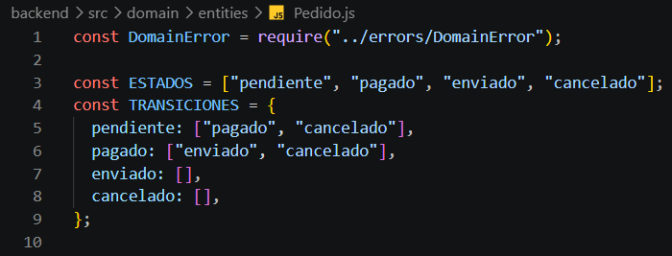
Figura 11. Estados y transiciones en Pedido.js (líneas 1–10).

6. Especificación de endpoints
Los endpoints se publican bajo el prefijo /api/reportes. Todos son de lectura (GET), responden en formato JSON y requieren el encabezado Authorization: Bearer <token> de un usuario con rol administrador. La especificación completa también se incluye en el repositorio como docs/ESPECIFICACION_REPORTES.md.
Tabla 3. Endpoints de reportes.
Método y ruta | Parámetros | Descripción
GET /api/reportes/resumen | desde, hasta, agrupacion, limite | Devuelve en una sola respuesta todas las métricas del dashboard (productos, ingresos, estados y ticket promedio). Es el endpoint que consume el frontend.
GET /api/reportes/productos-mas-vendidos | desde, hasta, limite | Ranking de productos por unidades vendidas (desempate por monto), con unidades y monto acumulado.
GET /api/reportes/ingresos | desde, hasta, agrupacion | Serie de ingresos por periodo (día, semana o mes), sin huecos: los periodos sin ventas aparecen con valor cero.
GET /api/reportes/estados-pedidos | desde, hasta | Distribución de los pedidos por estado (pendiente, pagado, enviado, cancelado) con cantidad, porcentaje y monto. Siempre incluye los cuatro estados.
GET /api/reportes/ticket-promedio | desde, hasta | Ticket promedio por pedido y por usuario, calculado sobre los pedidos vendidos (pagados y enviados).

6.1 Parámetros de consulta
Tabla 4. Parámetros de consulta admitidos.
Parámetro | Tipo / valores | Valor por defecto | Descripción
desde | string (AAAA-MM-DD) | 30 días antes de «hasta» | Fecha inicial del rango (inclusive).
hasta | string (AAAA-MM-DD) | Fecha actual en la zona horaria configurada | Fecha final del rango (inclusive).
agrupacion | dia | semana | mes | Automática: ≤ 31 días → dia; ≤ 120 → semana; > 120 → mes | Granularidad de la serie de ingresos.
limite | entero 1–10 | 5 | Cantidad de productos del ranking.

Los parámetros se validan en todos los endpoints; cada uno utiliza únicamente los que se indican en la Tabla 3 (columna «Parámetros»).

6.2 Códigos de respuesta
Tabla 5. Códigos de respuesta HTTP.
Código | Significado
200 | Consulta exitosa.
400 | Parámetros inválidos: formato de fecha, «desde» posterior a «hasta», rango mayor a 366 días, agrupación no permitida o límite fuera de 1–10.
401 | Falta el token JWT o es inválido.
403 | El usuario autenticado no tiene rol de administrador (o su cuenta está inactiva).

6.3 Ejemplos de respuesta
Los ejemplos corresponden a la consulta de los últimos 30 días (del 9 de septiembre al 8 de octubre de 2026) con los datos de demostración; los valores omitidos por brevedad se indican con puntos suspensivos.
GET /api/reportes/resumen
{
"rango": {
"desde": "2026-09-09",
"hasta": "2026-10-08"
},
"agrupacion": "dia",
"limite": 5,
"productos": [ … igual que /productos-mas-vendidos … ],
"ingresos": {
"total": 64289.5,
"pedidos": 14,
"serie": [ … igual que /ingresos … ]
},
"estados": {
"total": 31,
"estados": [ … igual que /estados-pedidos … ]
},
"ticket": {
"pedidos": 14,
"clientes": 7,
"ingresos": 64289.5,
"ticketPorPedido": 4592.11,
"ticketPorUsuario": 9184.21
}
}

GET /api/reportes/productos-mas-vendidos
{
"rango": {
"desde": "2026-09-09",
"hasta": "2026-10-08"
},
"limite": 5,
"productos": [
{
"posicion": 1,
"productoId": …,
"nombre": "Monitor 24\"",
"unidades": 12,
"monto": 34788
},
{
"posicion": 2,
"productoId": …,
"nombre": "Teclado mecánico",
"unidades": 12,
"monto": 15588
},
{
"posicion": 3,
"productoId": …,
"nombre": "Webcam HD",
"unidades": 9,
"monto": 4945.5
},
{
"posicion": 4,
"productoId": …,
"nombre": "Mouse inalámbrico",
"unidades": 9,
"monto": 3145.5
},
{
"posicion": 5,
"productoId": …,
"nombre": "Memoria USB 64 GB",
"unidades": 7,
"monto": 1323
}
]
}

GET /api/reportes/ingresos
{
"rango": {
"desde": "2026-09-09",
"hasta": "2026-10-08"
},
"agrupacion": "dia",
"total": 64289.5,
"pedidos": 14,
"serie": [
{
"periodo": "2026-09-09",
"ingresos": …,
"pedidos": …
},
{
"periodo": "2026-09-10",
"ingresos": …,
"pedidos": …
},
… // una entrada por cada día del rango
]
}

GET /api/reportes/estados-pedidos
{
"rango": {
"desde": "2026-09-09",
"hasta": "2026-10-08"
},
"total": 31,
"estados": [
{
"estado": "pendiente",
"pedidos": 8,
"porcentaje": 25.8,
"monto": …
},
{
"estado": "pagado",
"pedidos": 5,
"porcentaje": 16.1,
"monto": …
},
{
"estado": "enviado",
"pedidos": 9,
"porcentaje": 29,
"monto": …
},
{
"estado": "cancelado",
"pedidos": 9,
"porcentaje": 29,
"monto": …
}
]
}

GET /api/reportes/ticket-promedio
{
"rango": {
"desde": "2026-09-09",
"hasta": "2026-10-08"
},
"pedidos": 14,
"clientes": 7,
"ingresos": 64289.5,
"ticketPorPedido": 4592.11,
"ticketPorUsuario": 9184.21
}

Ejemplo de error de validación (HTTP 400):
{ "message": "La fecha inicial no puede ser posterior a la final" }

7. Implementación del frontend
El dashboard se ubica en frontend/src/features/dashboard/ y se publica en la ruta /dashboard, protegida con ProtectedRoute roles={["admin"]}; el enlace «Dashboard» de la barra de navegación solo se muestra a los administradores (Anexo A). Los gráficos se construyen con la biblioteca Recharts.

7.1 Página principal
DashboardPage mantiene el estado de los filtros (periodo, rango, agrupación y límite), consulta GET /api/reportes/resumen cada vez que cambian y distribuye los datos a los componentes (Figuras 12 y 13). Muestra cuatro indicadores (ingresos totales, pedidos vendidos, ticket por pedido y ticket por usuario), la tendencia de ingresos, el estado de los pedidos y el ranking de productos, además de mensajes de carga y de error.
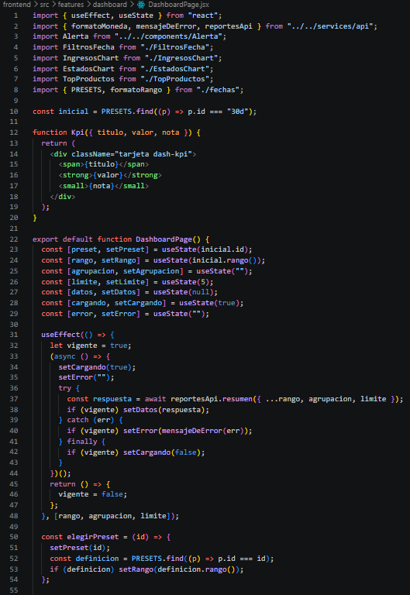
Figura 12. DashboardPage.jsx (líneas 1–55).
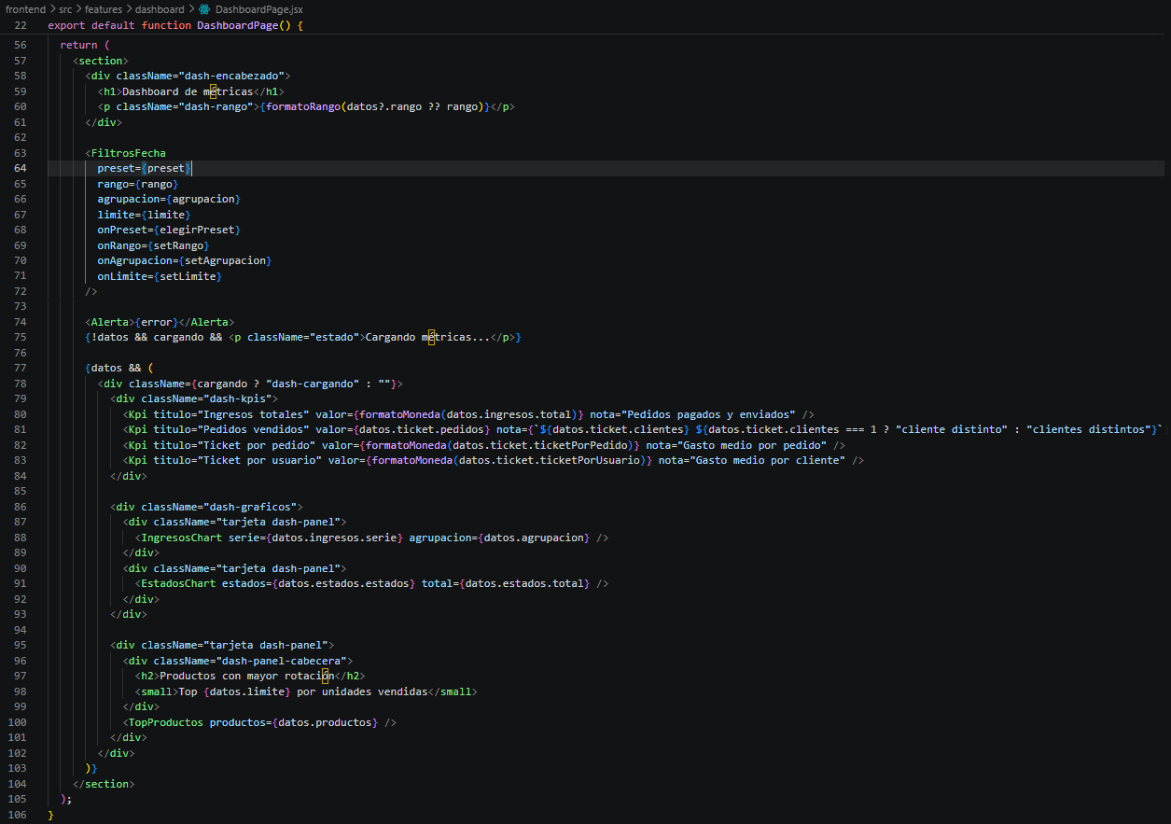
Figura 13. DashboardPage.jsx (líneas 56–106).

7.2 Filtros de fecha
FiltrosFecha ofrece los periodos predefinidos (últimos 7, 30 y 90 días y este mes) y un rango personalizado con selectores de fecha, además de la agrupación de ingresos y el tamaño del ranking (Figura 14). Antes de aplicar un rango personalizado se valida en el cliente que ambas fechas estén seleccionadas, que la inicial no sea posterior a la final y que el rango no exceda 366 días; si hay un problema, se muestra el aviso y el botón «Aplicar» permanece deshabilitado. La segunda parte del archivo (líneas 46–81) se incluye en el Anexo A.
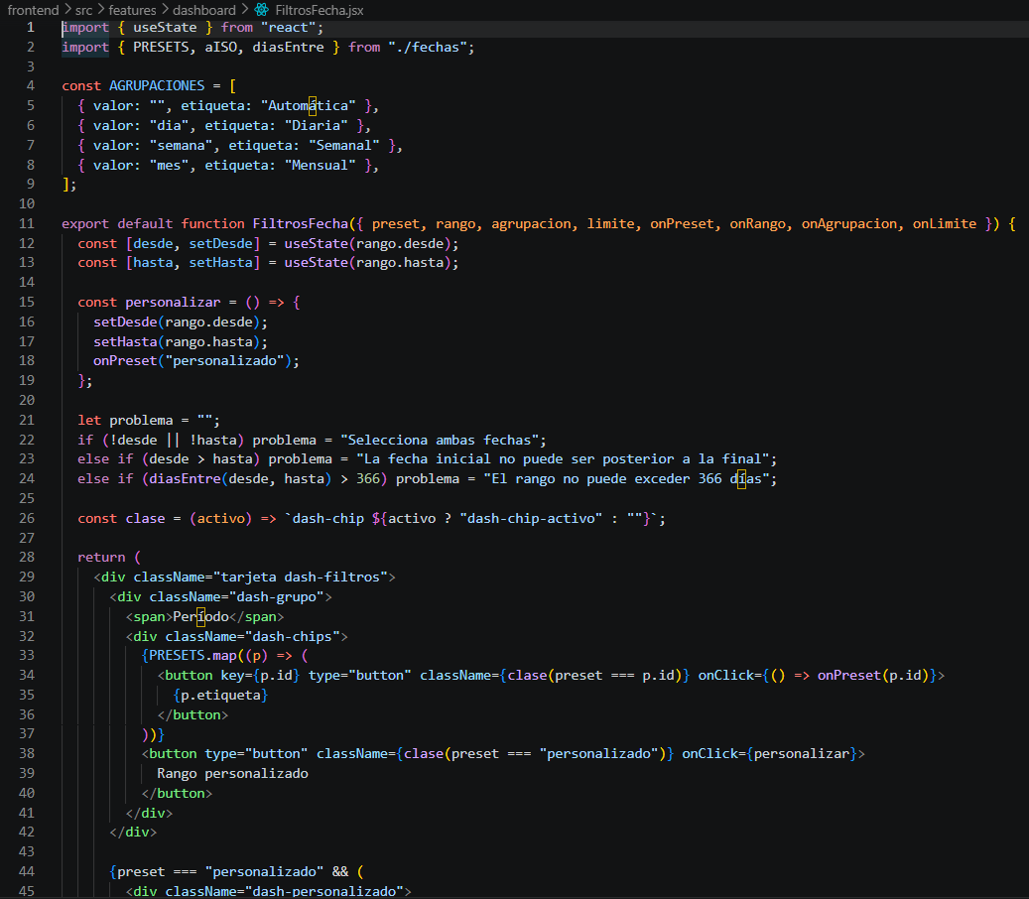
Figura 14. FiltrosFecha.jsx (líneas 1–45).

7.3 Gráfica de tendencia de ingresos
IngresosChart alterna entre barras y líneas con el mismo conjunto de datos (Figura 15). Formatea el eje vertical en notación compacta, los valores del tooltip en moneda mexicana y muestra un mensaje cuando el periodo no tiene ventas.
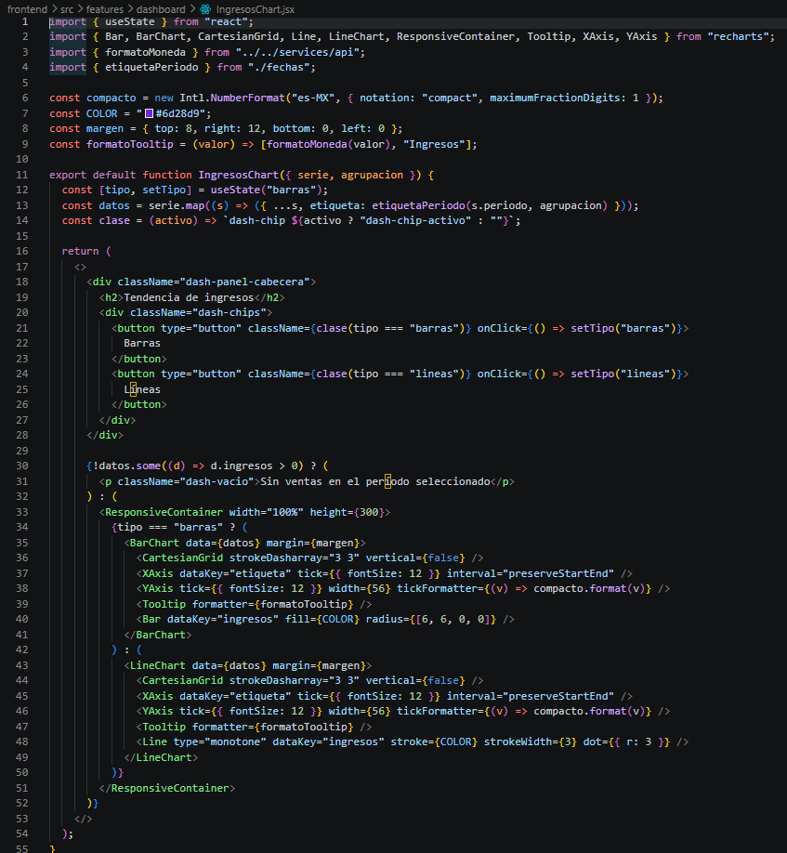
Figura 15. IngresosChart.jsx (líneas 1–55).

7.4 Gráfica de estados de pedidos
EstadosChart dibuja una gráfica de pastel (tipo dona) con un color fijo por estado y una leyenda con la cantidad y el porcentaje de cada uno (Figura 16).
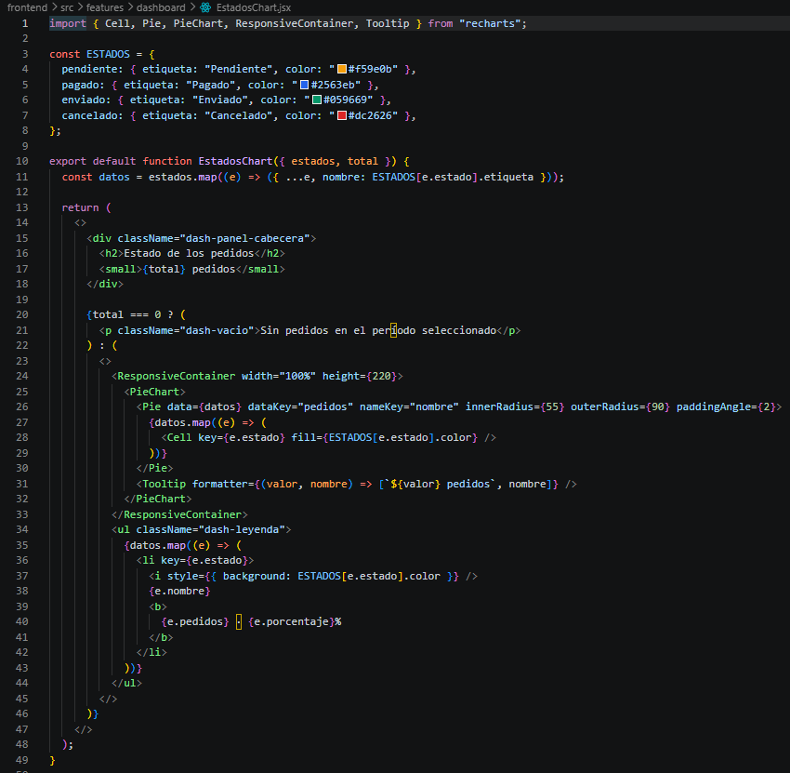
Figura 16. EstadosChart.jsx (líneas 1–49).

7.5 Ranking de productos
TopProductos presenta la tabla de ranking con posición, nombre, una barra proporcional a la rotación, unidades y monto (Figura 17).
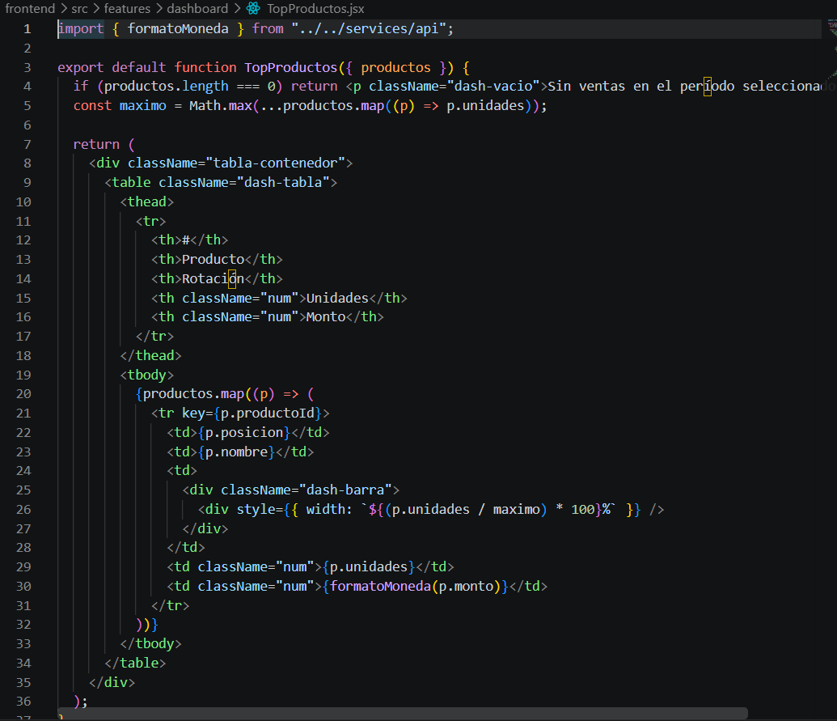
Figura 17. TopProductos.jsx (líneas 1–36).

7.6 Capa de servicios del cliente
El módulo services/api.js incorpora reportesApi.resumen, que construye la cadena de consulta con los filtros no vacíos y llama al endpoint consolidado (Figura 18). La función formatoMoneda utiliza Intl.NumberFormat con la configuración regional es-MX y moneda MXN.
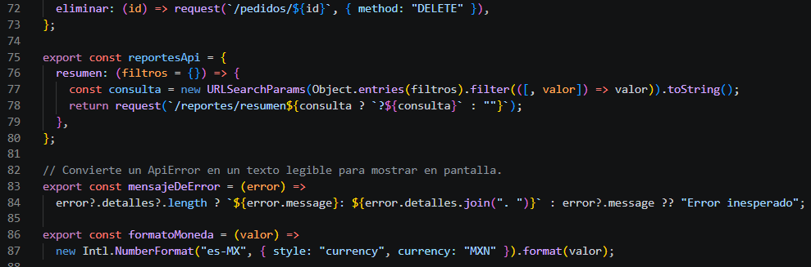
Figura 18. reportesApi y utilidades en services/api.js (líneas 72–87).

8. Pruebas y resultados

8.1 Datos de demostración
Para contar con información suficiente se elaboró el script database/datos_demo_dashboard.sql, que crea clientes de demostración (correos con el formato nombre.demo@pablostore.com) y 60 pedidos distribuidos aleatoriamente en los meses previos, en los cuatro estados. El script incluye las sentencias necesarias para eliminar estos datos al terminar la actividad.

8.2 Pruebas de la API
Los endpoints se verificaron con solicitudes HTTP autenticadas y sin autenticar. La Tabla 6 resume los resultados.
Tabla 6. Resultados de las pruebas de la API.
N.º | Prueba | Código | Resultado
1 | GET /api/reportes/resumen sin token | 401 | Acceso rechazado por falta de autenticación.
2 | GET /api/reportes/resumen con token de administrador | 200 | Respuesta con las claves rango, agrupacion, limite, productos, ingresos, estados y ticket.
3 | Rango invertido (desde posterior a hasta) | 400 | «La fecha inicial no puede ser posterior a la final».
4 | Agrupación no admitida | 400 | «La agrupación debe ser una de: dia, semana, mes».
5 | GET /api/reportes/resumen con token de cliente | 403 | Acceso denegado: el recurso es exclusivo del rol administrador.

8.3 Pruebas del dashboard
Las capturas siguientes se obtuvieron con la sesión de un administrador. La Figura 19 muestra el periodo predeterminado de 30 días: 14 pedidos vendidos a 7 clientes distintos por un total de $64,289.50, con ticket de $4,592.11 por pedido y $9,184.21 por usuario; de los 31 pedidos del periodo, 8 están pendientes (25.8 %), 5 pagados (16.1 %), 9 enviados (29 %) y 9 cancelados (29 %). El ranking lo encabezan el monitor de 24" (12 unidades, $34,788.00) y el teclado mecánico (12 unidades, $15,588.00).
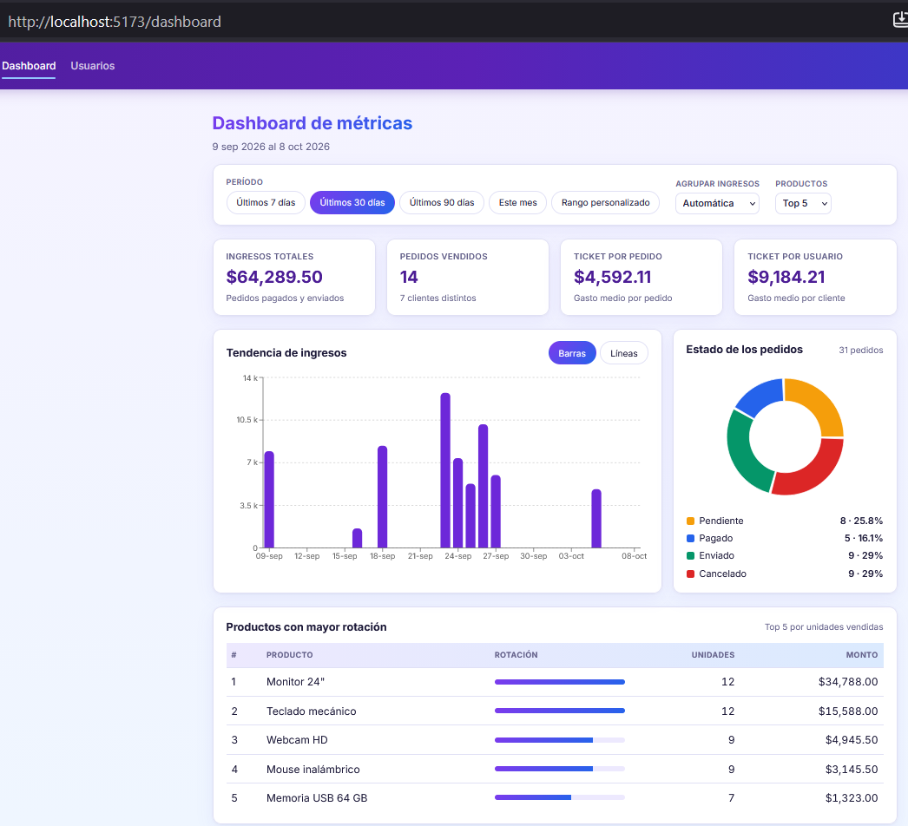
Figura 19. Dashboard con el periodo «Últimos 30 días» y gráfica de barras.
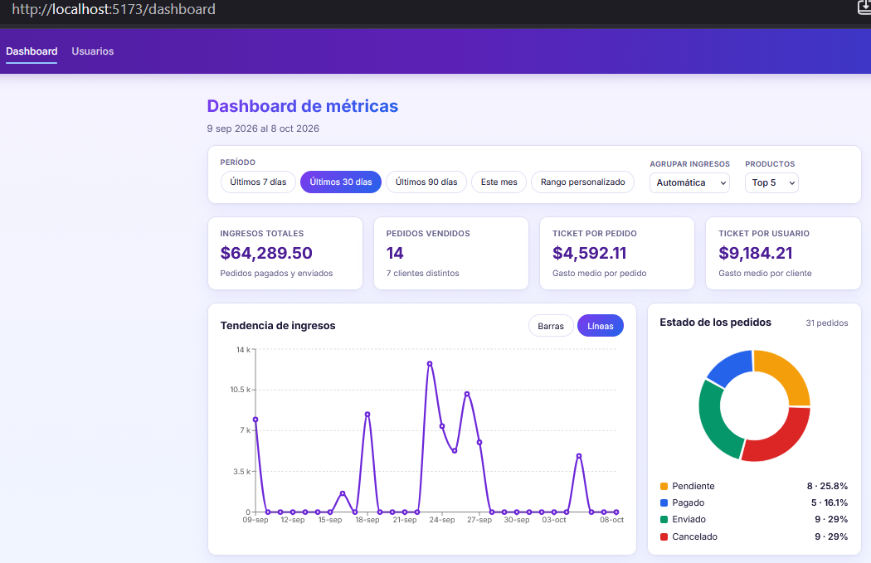
Figura 20. Misma consulta con la tendencia en gráfica de líneas.
Con el filtro «Últimos 7 días» (Figura 21) el sistema consulta únicamente el rango del 2 al 8 de octubre: 1 pedido vendido por $4,824.50. La Figura 22 corresponde a «Últimos 90 días»; al superar los 120 días la agrupación automática pasa a mensual y se contabilizan 37 pedidos vendidos por $214,240.10 de un total de 68 pedidos. En la Figura 23 se aplicó un rango personalizado del 1 de agosto al 8 de octubre de 2026: 35 pedidos vendidos por $201,707.60.
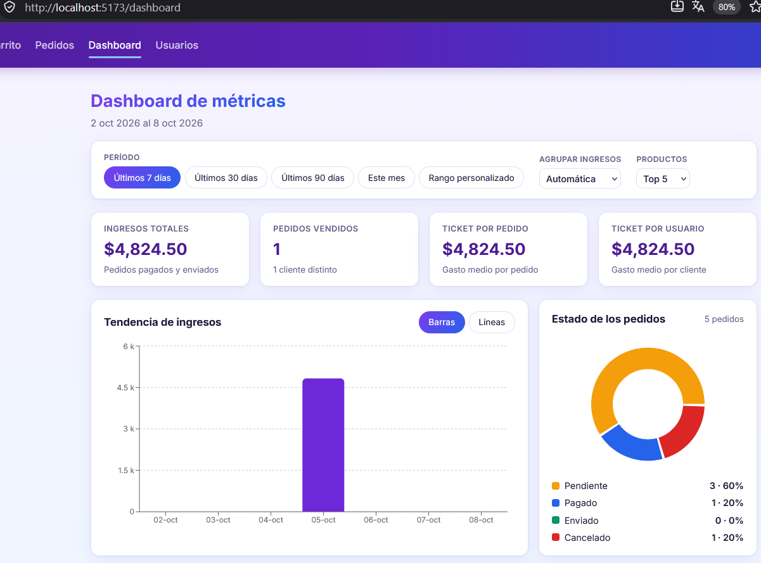
Figura 21. Filtro «Últimos 7 días».
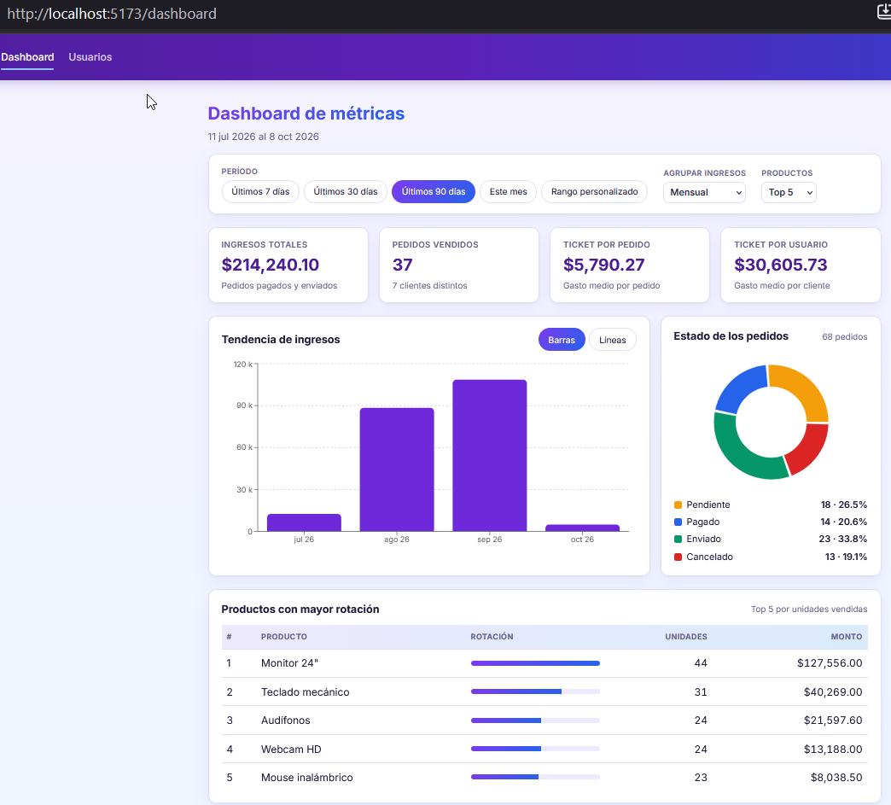
Figura 22. Filtro «Últimos 90 días» con agrupación mensual.
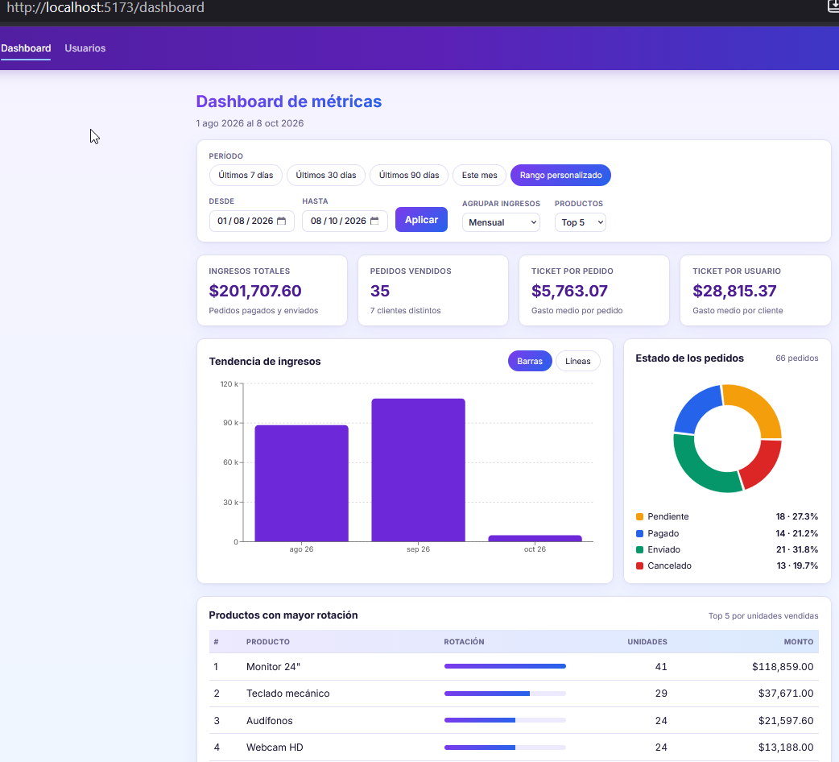
Figura 23. Rango personalizado del 1 de agosto al 8 de octubre de 2026.
La validación del rango personalizado se comprobó con una fecha final anterior a la inicial: el aviso en rojo «La fecha inicial no puede ser posterior a la final» aparece y el botón «Aplicar» queda deshabilitado (Figura 24). Al seleccionar «Top 10» el ranking amplía su tamaño (Figura 25); en el rango consultado existen seis productos con ventas, por lo que se listan seis filas.
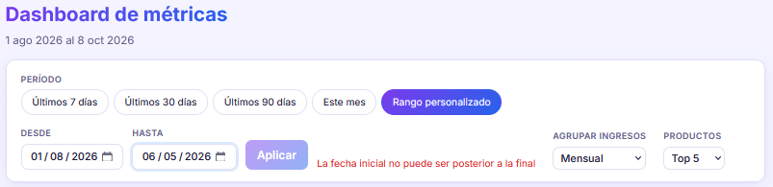
Figura 24. Validación de un rango de fechas inválido.
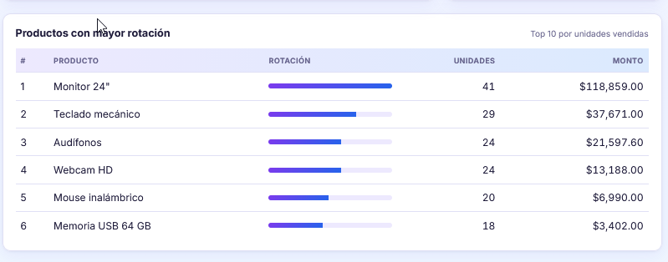
Figura 25. Ranking con la opción «Top 10».
Los tooltips de las gráficas muestran el detalle de cada elemento: el ingreso del periodo en la gráfica de barras (agosto de 2026: $88,353.40, Figura 26) y la cantidad de pedidos por estado en la gráfica de pastel (cancelados: 13 pedidos, Figura 27).
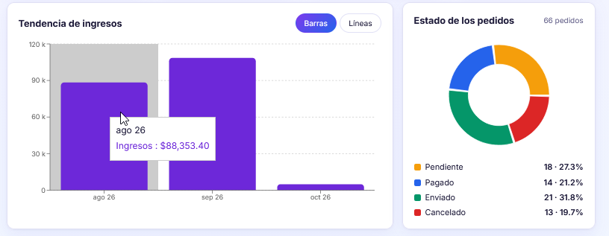
Figura 26. Tooltip de la gráfica de barras.
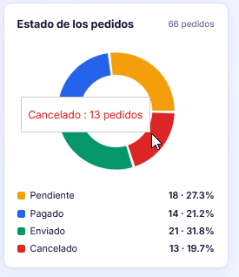
Figura 27. Tooltip de la gráfica de pastel.
Por último, se verificó el control de acceso en la interfaz: al iniciar sesión con una cuenta de cliente (usuario1), la barra de navegación solo muestra Productos, Carrito y Mis pedidos, sin el enlace al dashboard (Figura 28); además, el backend responde 403 a ese rol (Tabla 6).
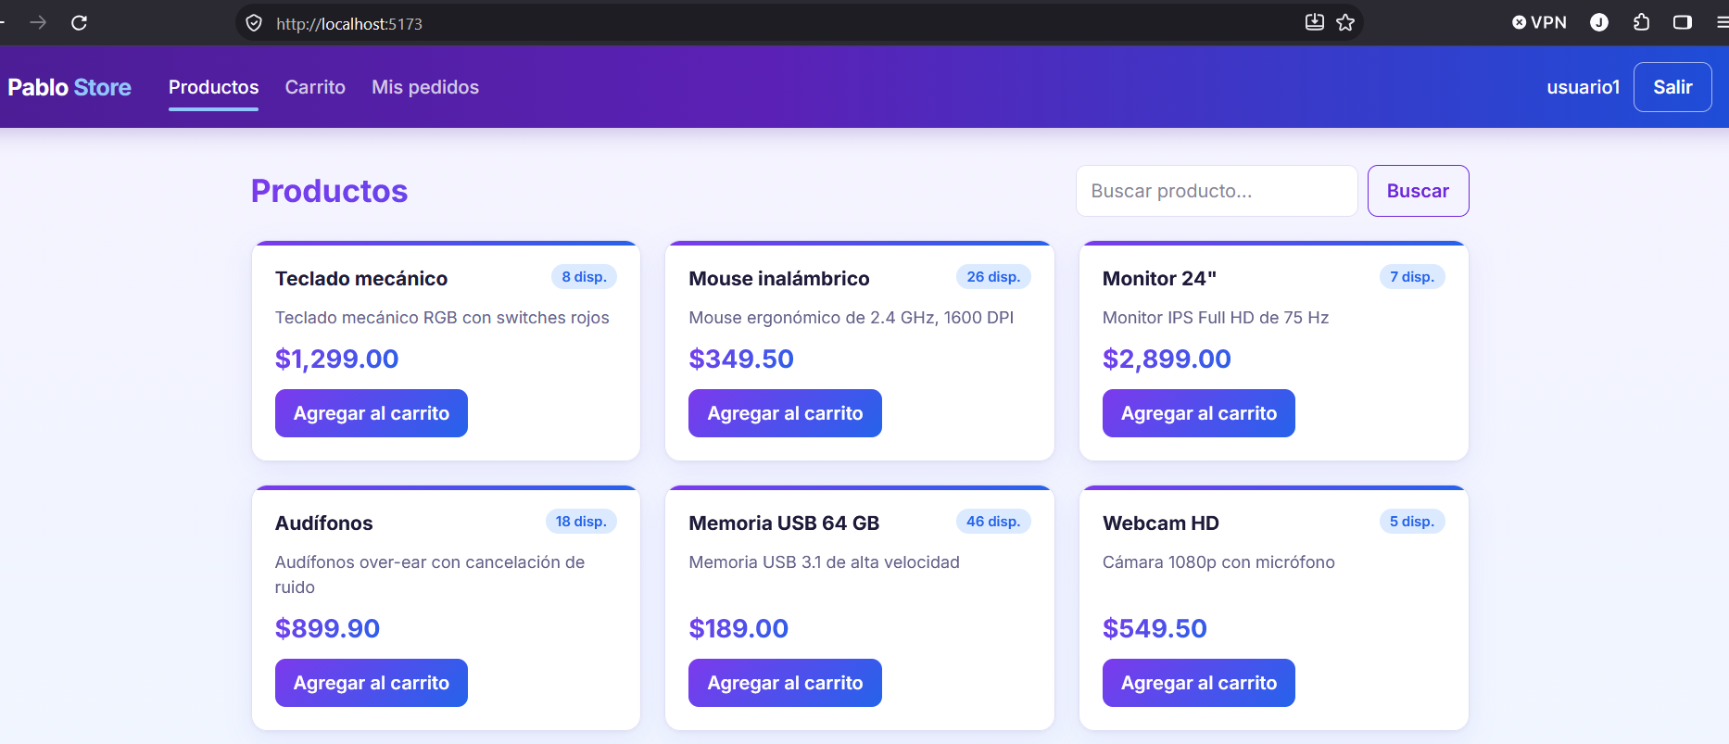
Figura 28. Sesión de cliente sin acceso al dashboard.

9. Repositorio y documentación en GitHub
El código y la documentación se anexan en el repositorio del proyecto, en la rama de la actividad:
• Repositorio: https://github.com/T3RK0-1101/taller3_24
• Rama de la actividad: https://github.com/T3RK0-1101/taller3_24/tree/act-2.6-dashboard
• Especificación de endpoints: docs/ESPECIFICACION_REPORTES.md.
• Informe de la actividad (este documento) y diagrama de arquitectura: carpeta docs/.

10. Conclusiones
Se cumplió el alcance de la actividad: el sistema calcula los productos más vendidos, los ingresos por periodo, la distribución de pedidos por estado y el ticket promedio, y los presenta en un dashboard exclusivo para administradores con gráficas interactivas y filtros de fecha. La arquitectura hexagonal permitió añadir el módulo con cambios mínimos en el resto del sistema: el servicio depende de un puerto, el SQL queda aislado en un adaptador y la composición se realiza en un solo punto, lo que facilita sustituir la fuente de datos o probar el servicio con un repositorio simulado.
Delegar los cálculos a PostgreSQL mediante agregaciones y generate_series evita transferir registros al servidor de aplicaciones y garantiza series sin huecos para las gráficas, mientras que la validación centralizada de filtros y el uso de consultas parametrizadas protegen la API frente a entradas inválidas. Como trabajo futuro se identifican la exportación de reportes a CSV o PDF, el almacenamiento en caché de consultas frecuentes y la incorporación de pruebas automatizadas para el servicio y el adaptador.

Referencias
Cockburn, A. (2005). Hexagonal architecture. https://alistair.cockburn.us/hexagonal-architecture/
Express. (s. f.). Express 5.x API reference. https://expressjs.com/en/5x/api.html
Meta Platforms, Inc. (s. f.). React documentation. https://react.dev/
PostgreSQL Global Development Group. (s. f.). PostgreSQL documentation: Aggregate functions; Date/time functions; Set returning functions (generate_series). https://www.postgresql.org/docs/
Recharts. (s. f.). Recharts documentation. https://recharts.org/

Anexo A. Código complementario del frontend

A.1 Ruta protegida del dashboard (App.jsx, líneas 34–40)
<Route element={<ProtectedRoute />}>
<Route path="/pedidos" element={<OrdersPage />} />
</Route>
<Route element={<ProtectedRoute roles={["admin"]} />}>
<Route path="/dashboard" element={<DashboardPage />} />
<Route path="/usuarios" element={<UsersPage />} />
</Route>

A.2 FiltrosFecha.jsx (líneas 46–81)
<label className="dash-grupo">
<span>Desde</span>
<input type="date" value={desde} max={aISO(new Date())} onChange={(e) => setDesde(e.target.value)} />
</label>
<label className="dash-grupo">
<span>Hasta</span>
<input type="date" value={hasta} max={aISO(new Date())} onChange={(e) => setHasta(e.target.value)} />
</label>
<button type="button" className="btn" disabled={Boolean(problema)} onClick={() => onRango({ desde, hasta })}>
Aplicar
</button>
{problema && <small className="dash-error-rango">{problema}</small>}
</div>
)}

<label className="dash-grupo">
<span>Agrupar ingresos</span>
<select value={agrupacion} onChange={(e) => onAgrupacion(e.target.value)}>
{AGRUPACIONES.map((a) => (
<option key={a.valor} value={a.valor}>
{a.etiqueta}
</option>
))}
</select>
</label>

<label className="dash-grupo">
<span>Productos</span>
<select value={limite} onChange={(e) => onLimite(Number(e.target.value))}>
<option value={5}>Top 5</option>
<option value={10}>Top 10</option>
</select>
</label>
</div>
);
}

A.3 fechas.js (completo)
export const aISO = (fecha) => fecha.toLocaleDateString("en-CA");

const hace = (dias) => {
const fecha = new Date();
fecha.setDate(fecha.getDate() - dias);
return aISO(fecha);
};

export const PRESETS = [
{ id: "7d", etiqueta: "Últimos 7 días", rango: () => ({ desde: hace(6), hasta: aISO(new Date()) }) },
{ id: "30d", etiqueta: "Últimos 30 días", rango: () => ({ desde: hace(29), hasta: aISO(new Date()) }) },
{ id: "90d", etiqueta: "Últimos 90 días", rango: () => ({ desde: hace(89), hasta: aISO(new Date()) }) },
{
id: "mes",
etiqueta: "Este mes",
rango: () => {
const hoy = new Date();
return { desde: aISO(new Date(hoy.getFullYear(), hoy.getMonth(), 1)), hasta: aISO(hoy) };
},
},
];

const aFechaLocal = (iso) => {
const [anio, mes, dia] = iso.split("-").map(Number);
return new Date(anio, mes - 1, dia);
};

export const diasEntre = (desde, hasta) => Math.round((aFechaLocal(hasta) - aFechaLocal(desde)) / 86_400_000) + 1;

export const etiquetaPeriodo = (periodo, agrupacion) => {
const fecha = aFechaLocal(periodo);
if (agrupacion === "mes") return fecha.toLocaleDateString("es-MX", { month: "short", year: "2-digit" });
const dia = fecha.toLocaleDateString("es-MX", { day: "2-digit", month: "short" });
return agrupacion === "semana" ? `Sem ${dia}` : dia;
};

export const formatoRango = ({ desde, hasta }) => {
const formato = (iso) => aFechaLocal(iso).toLocaleDateString("es-MX", { dateStyle: "medium" });
return `${formato(desde)} al ${formato(hasta)}`;
};

